Pressemeldung
Zubehör für den Smart-Meter-Rollout
E-world energy & water
Essen, 11. bis 13.2.2020
Halle 4, Stand 4-422
Hannover, 29. Januar 2020 – Mit Zertifizierung des dritten Smart-Meter-Gateways durch das BSI im Dezember 2019 ist die Energiebranche dem Smart-Meter-Rollout einen großen Schritt näher gekommen. Zur Installation intelligenter Messsysteme (iMSys) gehört aber mehr als nur ein elektronischer Zähler und ein Smart-Meter-Gateway – zum Beispiel leistungsfähige Antennen, langlebige, leicht handzuhabende Stromversorgungs- und Datenkabel oder Kabeldurchführungen für Zählerschränke, wie sie MC Technologies anbietet. Außerdem bietet das Unternehmen Energieversorgern diverse Produkte an, mit denen sich Assets über digitale, analoge, serielle und Sensor-Schnittstellen aus der Ferne diagnostizieren, vorausschauend warten oder steuern lassen. Zu diesen Produkten gehören unter anderem das neue IoT/Industrie-4.0-Multifunktions-Gateway MC100 sowie weitere Mobilfunk-Terminals, -Router und Sensoren aus eigener Entwicklung.
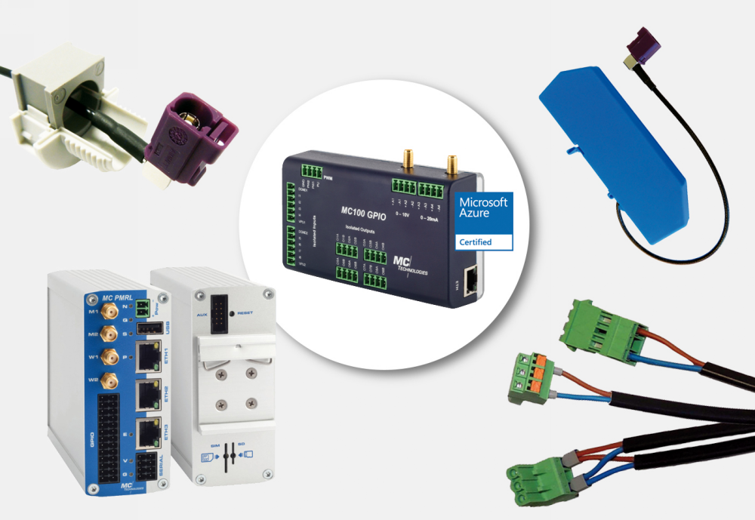
Das druckfähige Bild finden Sie in unserer Mediendatenbank.
Für mehr Informationen: www.mc-technologies.net oder der folgen sie uns: 
E-Mail-Adresse für Anfragen: info@mc-technologies.net
Pressekontakt

MC Technologies GmbH
Silvia Schmidt
Kabelkamp 2
30179 Hannover
Tel: +49 511 676999-187
schmidt@mc-technologies.net
www.mc-technologies.net
Press’n’Relations II GmbH
Ralf Dunker
Gräfstr. 66
81241 München
Telefon +49 89 5404722-11
du@press-n-relations.de
www.press-n-relations.com

Über MC Technologies
Innovationen von MC Technologies im Bereich IoT und Industrie 4.0 bieten Produktions- und Servicemöglichkeiten für Predictive Maintenance, Condition-Monitoring, Remote Control und Asset-Tracking, die ihrer Zeit voraus sind. MC Technologies ist ein führender Lösungsanbieter für Mobilfunk-Terminals und -Gateways, industrielle Mobilfunk-Router und PCs mit eigener Entwicklung und Fertigung in Deutschland. Das Programm wird ergänzt durch Sensoren und Antennen bis hin zu Kabelkonfektionierungen.

